Муниципальное казённое дошкольное образовательное
учреждение детский сад «Северяночка»

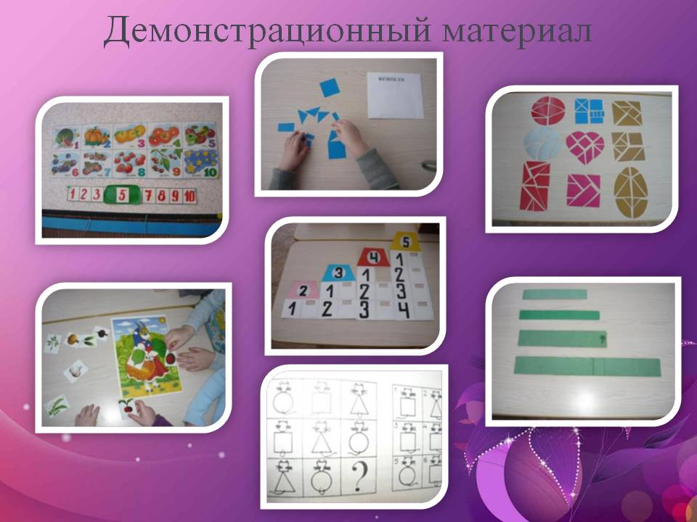

Тема: «Формирование математических способностей детей дошкольного возраста с помощью развивающих игр»
Педагог: Мартынова Ирина Николаевна

Педагогический стаж: _17 лет

Категория: _высшая_

Дата последней аттестации: _октябрь 2015_

Дата предполагаемой аттестации: _сентябрь 2020.

Дата начало работы:_сентябрь 2018 г.

Предполагаемая дата окончания работы:__май 2021 г.

с.Гыда
2018 г.
Тема: «Формирование математических способностей детей дошкольного возраста с помощью развивающих игр»

Цель: обеспечение целостности образовательного процесса через организацию занятий в форме развивающих игр; содействие лучшему пониманию математической сущности вопроса, уточнение и формирование математических знаний у дошкольников; создание благоприятных условий для развития математических способностей; развитие у ребенка интереса к математике в дошкольном возрасте.
- Задачи: - Повысить собственный уровень знаний путем изучение необходимой литературы, посещение НОД, самообразования;
- Разработать перспективный план работы с детьми;
- Подготовить диагностику на начало и конец учебного года;
- Организовать работу кружка «Развивайка»;
- Оформить в группе центр занимательной математики;
- Подготовить консультацию для педагогов на тему: «Развивающие игры как средство формирования математических представлений детей дошкольного возраста»
- Подготовить (принять участия) в семинаре по заданной теме
- Подготовить материал (провести) мастер-класс для педагогов по теме: «Формирование математических способностей детей дошкольного возраста с помощью развивающих игр»
Дошкольный возраст – это начало всестороннего развития и формирования личности ребёнка. В этот период у детей наблюдается интенсивное физическое, психическое, а так же познавательное, интеллектуальное развитие. Формирование математических представлений является мощным средством интеллектуального развития дошкольника, его познавательных сил и творческих способностей. Родителей и нас педагогов всегда волнует вопрос, как обеспечить полноценное развитие ребёнка в дошкольном возрасте, как правильно подготовить его к школе. Один из показателей интеллектуальной готовности ребёнка к школьному обучению - уровень развития математических и коммуникативных способностей.
Обучению дошкольников началам математики в настоящее время отводится важное место. Это вызвано целым рядом причин: началом школьного обучения с шести лет, обилием информации, получаемой ребенком, повышением внимания к компьютеризации, желанием сделать процесс обучения более интенсивным, стремлением родителей в связи с этим, как можно раньше научить ребенка узнавать цифры, считать, решать задачи.
Практика дошкольного образования показывает, что на успешность обучения влияет не только содержание предлагаемого материала, но также форма его подачи, которая способна вызвать заинтересованность ребенка и его познавательную активность. Я уверена, что знания, данные детям в занимательной форме, усваиваются быстрее, прочнее и легче, чем те, которые представлены сухими упражнениями. Недаром народная мудрость создала игру, которая является для ребенка наиболее подходящей формой обучения. С помощью развивающих игр и заданий на смекалку, сообразительность, задач-шуток мы уточняем и закрепляем представления детей о числах, об отношениях между ними, о геометрических фигурах, временных и пространственных отношениях. Игровые ситуации с элементами соревнований, чтение отрывков художественной литературы мотивируют детей и направляют их мыслительную активность на поиск способов решения поставленных задач.
Используя занимательную математику, мы ставим дошкольников в условия поиска, пробуждаем интерес к победе, следовательно, дети стремятся быть быстрыми, находчивыми. Я считаю что, обучение детей математике в дошкольном возрасте способствует формированию и совершенствованию интеллектуальных способностей: логике мысли, рассуждений и действий, гибкости мыслительного процесса, смекалки и сообразительности, развитию творческого мышления.
Предполагаемый результат:
- Расширение знаний детей о занимательном математическом материале.
- Умение анализировать работу.
- Активизация познавательной деятельности воспитанников, посредством вовлечения их в самостоятельные поиски решения тематических задач.
- Формирование положительного отношения к труду.
- Повышение уровня самообразования посредством изучения литературы, информационных интернет ресурсов и опыта коллег.
- Активизация родителей в совместную творческую деятельность.
- Развитие творчества, инициативы, самостоятельности в процессе продуктивных видов деятельности.
- Формирование способности к самообучению, саморазвитию, самовыражению.

№ | Содержание работы | Сроки
1 | Изучение психолого – педагогической, методической литературы по теме самообразования  2018-2019 учебный год  - Изучение научно-методической и учебно- методической литературы.  - Изучение периодической печати (подбор статей из журналов и газет)  - Знакомство с работами других специалистов (просмотр сайтов, посещение открытых мероприятий педагогов) | Сентябрь - Ноябрь
2 | Разработка программно-методического обеспечения образовательного процесса  2018-2019 учебный год  - Разработка рабочей программы «Развивайка» на 2018-2019 учебный год.  - Изготовление демонстрационного материала «Цифры в картинках»  - Изготовление игр «Составь узор», «Геометрическое лото».  - Создание картотеки математических развивающих игр для детей 4-5 лет. | Декабрь -Февраль
3 | Обобщение собственного опыта педагогической деятельности  - учебный год  - Изготовление памятки для родителей «Математика – это интересно»  - Мастер-класс «Формирование математических способностей детей дошкольного возраста с помощью развивающих игр»  - Подведение итогов работы по самообразованию за учебный год.  - Аналитическая справка по результатам диагностического обследования детей. Самоанализ педагогической деятельности. | Март - Май

Список литературы:
1.Т. А. Фалькович, Л. П. Барылкина «Формирование математических представлений»: Занятия для дошкольников в учреждениях дополнительного образования. - М. : ВАКО, 2005 г. - 208 с.
2. «Сюжетно – дидактические игры с математическим содержанием» - А. А. Смоленцева.
3. «Сенсорное воспитание» - Э. Пилюгина.
4. «Играем в числа» - серия пособий
5. «Развиваем восприятие, воображение» - А. Левина.
6. Л. Г. Петерсон, Н. П. Холина «Игралочка». Практический курс математики для дошкольников. Методические рекомендации. - М. : Баласс, 2003 г. - 256 с.
7. Под ред. Б. Б. Финкельнтейн. «Давайте вместе поиграем». Комплект игр с блоками Дьенеша. С-Пб, ООО «Корвет», 2001 г.
8. Альтхауз Д., Дум Э. Цвет, форма, количество. М. : Просвещение, 1990.
9. Белоусова Л. Е. Раз, два, три, четыре, пять, начинаем мы играть. СПб. : Детство-пресс, 2004.
10. Чеплашкина И. Н. Математика – это интересно. СПб. : Детство-пресс, 2006.
11. Интернет

